2014学年第一学期期中杭州地区（含周边）重点中学
高三年级政治学科 试 题
命题审校人：萧山中学 李海霞 桐庐中学 蒋洁芳
考生须知：
1．本卷满分100分，考试时间90分钟；
2．答题前，在答题卷密封区内填写班级、学号和姓名；座位号写在指定位置；
3．所有答案必须写在答题卷上，写在试卷上无效；
4．考试结束后，只需要上交答题卷。
一、选择题（本大题共25题，每小题2分，共50分）
1.下表是欧元、美元、人民币之间的汇率变化
日期 汇率 | 1欧元兑美元 | 1美元兑人民币
2014年5月15日 | 1.2933 | 6.2070
2014年10月15日 | 1.3173 | 6.1642
根据表中数据判断，汇率的变化将有利于
①中国对欧元区的进口 ②中国对美国的出口
③美国对欧元区的出口 ④欧元区对中国的进口
A．①④ B．①③ C．②③ D．③④
2.目标价格制度是指政府设定农产品的目标价格。当实际市场价格高于目标价格时，补贴低收入消费者，而当市场价格低于目标价格时，则按差价补贴生产者。对此，下列说法正确的是
①补贴低收入消费者发挥了财政改善民生的功能
②补贴生产者避免了农产品价格的下跌
③目标价格的形成必须符合市场供求规律
④目标价格制度使农产品价格在政府预定的目标区间内波动
A．①② B．②③ C．①③ D．③④
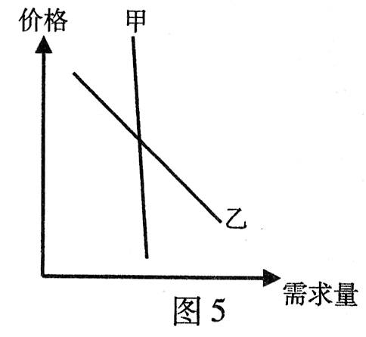
3.根据右图反映出的价格对需求的关系，我们可以推断
A．甲和乙是相互替代的商品
B．甲和乙是有互补关系的商品
C．甲是生活必需品，乙是高档耐用品
D．甲的价格由价值决定，乙的价格由供求关系决定

4.越来越多的人抛开了“买不起才租”的旧观念，过起了“租生活”。“租生活”不仅能花最少的钱享受最大的快乐，而且使过去的“买—用—扔”单线型消费变为现在的“租—用—还”循环型消费。这里的“租生活”
①提高了商品的价值 ②是钱货两清的消费 ③体现求实消费心理 ④贯彻了绿色生活的原则
A.①③ B.②③ C.①④ D.③④
5.2014年9月19日，阿里巴巴集团正式在纽约股票交易所挂牌交易。阿里巴巴集团不仅成为全球第二大互联网公司，也是史上最大规模的IPO。根据所学知识可以判断，阿里巴巴集团
①一定是有限责任公司 ②股东以其认购的股份为限对公司承担责任
③公司财务必须向全社会公开 ④公司的资本不必划分为等额股份
A．①② B．①④ C．②③ D．②④
6.在当今世界的跨国并购中，产品品牌的变更、兴衰，品牌控制权的转移，新兴品牌的崛起，外国品牌在本土的扩张等，构成了全球经济竞争的重要内容。品牌在跨国并购中之所以重要，是因为
①品牌是企业“走出去”的关键 ②品牌是企业的一种无形资产
③品牌竞争替代了价格竞争 ④品牌可以形成企业的竞争优势
A．①② B．②③ C．③④ D．②④
7.十八届三中全会《决定》提出“积极发展混合所有制经济”，2014年《政府工作报告》进一步提出“加快发展混合所有制经济”，国企民企的融合成为新一轮国资国企改革的重头戏。对此关于混合所有制说法正确的是
①混合所有制经济是基本经济制度的重要实现形式
②混合所有制即股份制有利于实现投资主体多元化
③混合所有制是民营企业进入垄断行业的有效途径
④不可避免地会出现国有被私有化、私有被国有化
A．①③ B．②④ C．①④ D．②③
8.近年来，我国一些地区相继推出职工工资集体协商制度。职工工资集体协商制度即职工方代表与企业方代表依法就工资分配形式、工资支付办法和工资标准等进行平等协商，在此基础上签订工资协议。该制度：
①是劳动者获得权利、维护权益的基础 ②有利于保障劳动者获得劳动报酬的权利
③有利于提高劳动者在工资谈判中的地位 ④保证了劳动报酬在初次分配中占合理比重
A.①② B.②③ C.②④ D.①④
9.利率市场化改革的要旨是改革利率（资本价格）的形成机制，使之成为反映资本市场运行状况的准确价格信号。对于我国这样的资金短缺型国家，在利率市场化改革的初期
①可增强人们的消费意愿，有利扩大内需 ②银行有利率自主权，银行业竞争将更加激烈
③会增加企业融资成本，投资积极性降低 ④大量境外游资将流入，可优化利用外资结构
A．①④ B．②④ C．①③ D．②③
10.2000年以来，国有企业上缴利润比例逐年提高，2013年为8%，预计2020年将达到30%。这将进一步增强国家财政实力。国有企业上缴利润比例提高
①有利于国家职能的有效发挥 ②有利于增强国有企业控制力
③是改善国民收入分配的重要举措 ④目的是促进非公经济公平参与市场竞争
A．①② B．①③ C．②③ D．②④
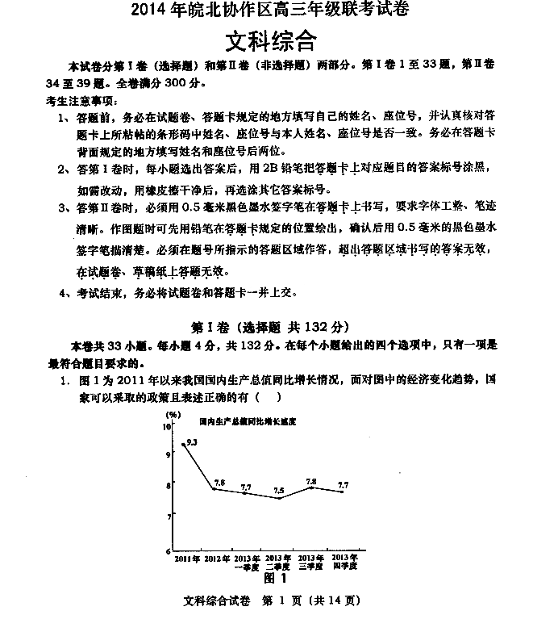
11.右图为2011年以来我国国内生产总值同比增长情况，面对图中的经济变化趋势，国家可以采取的政策且表述正确的有
A．采取宽松的货币政策——提高存款准备金率
B．采取积极的财政政策——完善结构性减税
C．采取从紧的财政政策——扩大财政收支盈余
D．采取稳健的货币政策——扩大国债发行规模

12. “事不公则心不平，心不平则气不顺，气不顺则难和谐。”在推动我国经济社会发展的过程中，必须深入推进收入分配制度改革，正确处理好效率与公平的关系。这就要求我们做到
①既要落实分配政策，又要提倡奉献精神 ②既要鼓励创业致富，又要倡导回报社会
③既要反对平均主义，又要反对收入差距 ④初次分配注重效率，再分配强调公平
A．①② B．①④ C．②③ D．③④
13.继续保持我国经济又好又快发展，要求加快转变经济发展方式，推动产业结构升级。下列做法符合这一要求的是
①促进金融、通讯等服务业发展 ②加大研发投入，推进科技创新
③增加出口补贴，扩大出口规模 ④实验区建设以开发为主，注重经济效益
A．①② B．①④ C．②③ D．③④
14.2013年中国非金融领域对外直接投资额902亿美元，比上年增长16.8%；非金融领域外商直接投资总额1130亿美元，比上年增长1.2%。对此理解正确的是
①我国对外贸易正在趋向平衡 ②我国不断创新对外投资方式
③我国坚持“引进来”“走出去”相结合 ④我国的资本国际化不断加快
A．①② B．②③ C．①③ D．③④
15.2014年10月27日提请十二届全国人大常委会十一次会议审议的刑法修正案（九）草案增加规定，对未成年人、老年人、患病的人、残疾人等负有监护、看护职责的人虐待被监护、看护的人，情节恶劣的，追究刑事责任。这一修改
①体现了国家尊重和保障人权 ②体现了人民代表大会行使决定权
③坚持了公民权力至上的原则 ④体现了人民民主的真实性
A．①② B．②④ C．①④ D．③④
16.浙江省诸暨市枫桥镇干部群众创造的“枫桥经验”，其精神实质是相信和依靠群众，加强基层民主，就地解决问题，实现和谐平安。下列做法符合“枫桥经验”的有
A．村民直接投票选举镇政府领导干部 B．用村规民约自治章程决定村级事务
C．用村务公开等形式监督村委会工作 D．通过村民会议管理村里的日常事务
17.中国人民大学自主招生出现问题引发公众信任危机，自主招生不公开、不透明，且自主招生存在领导干部说了算，易导致权力寻租和腐败现象。据此，你认为怎样才能约束自主招生的权力边界
①完善决策机制，坚持科学民主决策 ②坚持用法制管权管事管人
③坚持信息全公开，保证公众知情权 ④要切实保障公民的监督权
A．①② B．②③ C．③④ D．①④
18.党的十八届四中全会提出，各级政府必须坚持在党的领导下、在法治轨道上开展工作，坚持以公开为常态、不公开为例外原则，推进决策公开、执行公开、管理公开、服务公开、结果公开。全面推进政务公开
①意味着政府权力行使范围受到限定 ②可以增强政府工作的透明度
③是区分有无威信政府的标志 ④是依法治国的要求和建设法治政府的体现
A．①② B．②③ C．②④ D．③④
19.卢梭说过，一切法律中最重要的法律，既不是刻在大理石上，也不是刻在铜表上，而是铭刻在公民的内心里。这句话对我们推进依法治国的启示
A．加强党的领导，党的领导是依法治国的根本保证
B．完善立法，有法可依是实施依法治国方略的前提
C．严格执法，法律是党的主张和人民意志相统一的体现
D．加强法制教育，公民对法律的认同是法治的力量之源
- 租客在租住房屋停留短暂，一般不会主动维护和保养房屋，要修也是甩给业主去修，这是典型的“租客心态”，最突出的特征就是事不关己，不理不睬。克服“租客心态”，下列做法正确的是
A.国家机关要把自身的利益和人民的利益结合起来
B.党政机关要实现好发展好最广大人民的根本利益
C.中国共产党要完善立法职能，提高依法执政能力
D.公民直接行使国家权力，确保依法有序参与政治
21.改革开放以来，各民主党派就智力支边扶贫工作进行考察，为贫困地区发展提出许多政策性建议，在落实扶贫经济项目、支持农村基础教育等方面做出了重大贡献。在这里，民主党派参政议政的基本点是
A.参加国家政权 B.参与国家大政方针的协商
C..参与国家事务的管理 D.参与国家方针、政策、法律、法规的制定和执行
22.一段高速公路穿过居民区，汽车噪音影响到居民休息……一些地方的实践表明，如果公民与政府主管部门工作人员能坐下来自由平等地沟通协商，会有利于求得共识，获得多方满意的结果。发展这样的协商民主可以
①发挥政协在协商民主中的重要作用 ②降低公民维权成本，提高议事效率
③促使政府提供更让群众满意的服务 ④贯彻公民在法律面前一律平等原则
A．①② B．②③ C．③④ D．①④
23.新疆维吾尔自治区建立以来，在党和政府的正确领导下，各族人民团结奋斗，经济社会各项事业蓬勃发展，这一事实表明：
①经济发展是民族地区繁荣和稳定的关键 ②民族团结是各民族共同繁荣的前提
③我国民族区域自治制度具有显著优越性 ④各民族共同繁荣是民族团结的物质保证
A．①② B．②③ C．①③ D．③④
24.我国每一项重大问题的决策和实施，大体都要经过 “中共提出建议→各民主党派等充分协商→政协广泛征求意见→人大审议通过→政府贯彻实施”的程序，这一决策过程
①表明党依法执政要通过民主执政保证实施
②表明中国共产党执掌并统一行使国家权力
③保证党始终发挥总揽全局、协调各方的领导核心作用
④表明党的领导、人民当家作主和依法治国的有机统一
A．①② B．①③ C．③④ D．②④
25.防空识别区是沿海国家或地区为防范可能的空中威胁，在面向海洋方向领空外公共空域划设的特定区域。防控识别区的划设是基于主权国家的
A．独立权 B．平等权 C．自卫权 D．管辖权

二、非选择题：（本大题共3大题，5小问，共50分）
26. 2014年10月29日召开的国务院常务会议指出，要发挥消费作为经济增长的重要“引擎”作用。瞄准群众多样化需求，改革创新，调动市场力量增加有效供给；推进消费扩大和升级，带动新产业、新业态发展，推动发展向中高端水平迈进，打造中国经济升级版。
结合材料，运用“消费对生产的反作用”的知识，说明为什么要发挥消费作为经济增长的重要“引擎”作用。（8分）

27. 2014年5月21日，国家主席习近平在上海亚信峰会上提出了“共同、综合、合作、可持续”的亚洲新安全观。指出，安全应当是普遍的、平等的、包容的，任何国家都不应该谋求垄断地区安全事务，侵害其他国家正当权益，也不能靠牺牲别国安全谋求自身所谓“绝对安全”；发展是解决地区安全问题的“总钥匙”，以可持续发展促进可持续安全。
结合材料，运用“当代国际社会”的有关知识，说明习主席提出亚洲新安全观的依据。（11分）

28.人口是一个国家重要的战略资源，是生产和分配物质财富的基础。我们发展经济，进行社会生产活动，其出发点和落脚点都是人。
材料一 图 1982-2011年我国总人口数和65岁以上人口数量及比例
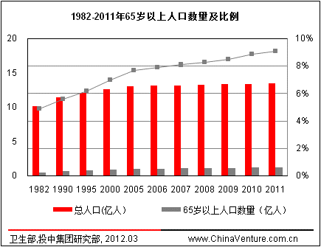
注：①1982年我国将计划生育定为基本国策。②国际上通常把65岁以上人口占总人口的比重达到7%作为国家或地区进入老龄化社会的标准。2010年第六次人口普查浙江省65岁以上人口比重达13.89%，位居全国第一。
表 我国主要年份公民各种受教育程度所占比重（%）
 | 高等教育 | 中等教育 | 初中 | 小学 | 文盲
1990年 | 1.42 | 8.04 | 23.34 | 37.06 | 15.88
2000年 | 3.61 | 11.15 | 33.96 | 35.70 | 6.72
2010年 | 8.93 | 14.03 | 38.79 | 26.78 | 4.08

材料二：面对人口老龄化带来的挑战，中共中央组织有关专家学者、人大代表、政协委员进行实地调研、征求意见，于2013年11月决定在全国范围内调整生育政策。同年12月底，全国人大常委会作出了《关于调整生育政策的决议》，要求各地及时修改相关地方法规。2014年1月13日，浙江省十二届人大常委会第八次会议按少数服从多数的原则审议通过了《关于修改（浙江省人口与计划生育条例）第十九条的决定》，将“夫妻一方为独生子女，已生育一个子女”作为可经批准再生育的合法情形，要求省政府组织协调各市县落实实施。浙江成为了全国首个“单独二孩”政策落地的省份。
材料三：科技是第一生产力、人才是第一资源，要打造中国经济升级版，必须推动“人口红利”向“人才红利”转变。不容回避的是，当前科教领域顽疾甚多：教育资源分配不均，从高等教育到学前教育教育公平都有待提高；企业能够通过侵权、通过污染、通过拉关系搞垄断而获利，科技创新动力不足；科技人员创新激励政策不完善，人员流失严重；科技资源配置分散封闭重复低效，距离社会经济发展所需要的“人才红利”还有很大差距。当前千头万绪的问题都可归结为体制机制问题，体制机制应当改革已成共识。
（1）指出材料一图和表的经济信息。（8分）
（2）结合材料二，说明中共中央、人大、政府、公民就“单独二孩”政策落地过程中的互动是怎样体现民主集中制的？（13分）
（3）结合材料三，运用经济生活知识，请你为实现“人口红利”向“人才红利”的转变出谋划策。（10分）

2014学年第一学期期中杭州地区（含周边）重点中学
高三年级政治学科参考答案
一、选择题（本大题共25题，每小题2分，共50分）
1 | 2 | 3 | 4 | 5 | 6 | 7 | 8 | 9 | 10 | 11 | 12 | 13
D | C | C | D | C | D | A | B | D | B | B | A | A
14 | 15 | 16 | 17 | 18 | 19 | 20 | 21 | 22 | 23 | 24 | 25
D | C | C | A | C | D | B | D | B | B | C | C
二、非选择题：（本大题共3大题，5小问，共50分）
26.①消费是生产的目的，瞄准群众多样化需求，有利于企业生产适销对路的高质量产品，促进经济增长；（2分）②消费拉动经济增长，促进生产的发展。消费所形成的新的需要，对生产的调整和升级起着导向作用。推进消费升级，有利于产业结构的优化升级，打造中国经济升级版；（2分）③一个新的消费热点的出现，往往能带动一个相关产业的出现和成长，消费带动新产业、新业态发展，推动经济发展向中高端水平迈进。（2分）④消费为生产创造出新的劳动力。满足群众多样化需求、推进消费扩大和升级有利于提高劳动者的积极性，推动生产发展。（2分）

27.①国家利益是国际关系的决定因素，国家间的共同利益是国家合作的基础。亚洲新安全观倡导“共同、合作”理念，反对任何国家谋求垄断地区安全事务，有利于在维护自身利益的同时，尊重其他国家的正当利益，维护亚洲人民的共同利益。（3分）②和平与发展是当今时代的主题。习主席提出的亚洲新安全观有利于建立亚洲新秩序，维护亚洲乃至世界的和平与发展。（3分）③主权国家在享有基本权利的同时，应履行基本义务。习主席提出的亚洲新安全观是主权国家行使平等权等权利的体现，也是主权国家履行不侵犯别国等义务的要求。（2分）④我国的国家性质和国家利益决定要坚持独立自主的和平外交政策。提出亚洲新安全观是我国外交政策的基本目标、宗旨和基本准则的体现，有利于为我国社会主义现代化建设创造有利的国际环境，符合中国人民和世界人民的共同愿望和根本利益。（3分）（其他言之有理，可酌情给分）

28（1）①图表明我国实施计划生育政策以来总人口保持低速平稳增长，65岁以上人口数量也逐年增长，且在总人口中的比重不断提高，于2000年开始进入老龄化社会，浙江省老龄化问题最突出（4分）②表表明1990年、2000年和2010年我国公民受高等教育、中等教育、初中所占的比重都在上升，小学、文盲比重在下降，说明我国国民整体受教育水平在提高，受教育结构的重心逐步上移，但仍以受小学和初中教育为主体。（4分）

（2）①实行民主集中制是我国政治生活组织和活动原则。（1分）②中共中央坚持民主执政，在实地调研征求意见的基础上决定在全国范围内调整生育政策，支持和保证人民当家作主，坚持和健全民主集中制。（2分）③在人大与人民的关系上，公民通过专家咨询制度等参与计划生育政策的修改，推进决策民主化、科学化。在浙江省人大的活动中，计生条例的修改由省人大代表充分讨论，按照少数服从多数的原则民主决定（4分）④在人大与其他国家机关的关系上，浙江省人大常委会修改计生条例，并要求省政府组织落实，表明浙江省人大是国家权力机关，行使地方立法权，省政府是权力机关的执行机关，具体行使管理国家和社会的权力。（3分）⑤在中央与地方国家机构关系上，全国人大常委会要求各地及时修改相关地方法规，浙江省政府组织协调各县市落实实施，可在中央的统一领导下充分发挥地方的积极性。（3分）

（3）①通过改革体制机制，调整生产关系中与生产力不相适应的部分，调整上层建筑中与经济基础不相适应的部分，实现“人口红利”向“人才红利”的转变。（2分）②财政是促进社会公平、改善人民生活的物质保障。通过完善国民收入的再分配，促进教育公平。（2分）③良好的市场秩序依赖市场规则来维护，加强宏观调控，健全市场准入、竞争、交易规则，倒逼企业加强科技创新，加大对人才的需求。（2分）④我国实行以按劳分配为主体，多种分配方式并存的分配制度，要完善科技奖励制度，健全与工作业绩、实际贡献紧密联系和鼓励创新的分配激励机制，留住人才。（2分）⑤充分发挥市场在科技资源配置中的决定性作用，提高科技资源使用效率，鼓励社会资金参与，推动“人口红利”向“人才红利”的转变。（2分）

版权所有：高考资源网(www.ks5u.com)

